Exercices de révision
Adjectifs démonstratifs
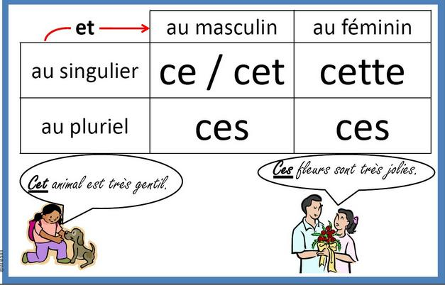
Complétez avec l’adjectif démonstratif qui convient :
1. …….. école 2. …….. disque 3. …….. sacs 4. ……. écolier 5. …… voiture 6. …… robe 7. …… appartement 8. ……. étudiant 9. …….. table 10. …… université 11. ……. professeurs 12. …… adresse 13. ……. amie 14. ….. écrivains
Etre – il y a – avoir. Faites le bon choix.
- Dans notre pays ………….. dix ou douze grandes villes.
- Ces villes …………….. beaucoup d’habitants.
- Notre ville ………….. la capitale du pays.
- Notre maison ………….. grande et très belle.
- En face de notre maison, …………… un joli parc.
- Ce parc …………… toujours très bien entretenu.
- Dans ce parc ……………… une dizaine de bancs.
- Trois de ces bancs ………………. rouges, les autres bruns.
- Dans ce parc, ……………….. toujours beaucoup d’enfants avec leurs parents.
- Pendant la nuit, ……………….. personne dans ces rues.
- Dans notre quartier, ………………. trois ou quatre supermarchés.
- Nous faisons nos achats dans le supermarché qui ……………. dans la rue d’à côté.
- Quand nous ……………. faim, nous pouvons manger dans un restaurant pas trop cher.
Articles. Complétez l’article qui convient :
- Ma mère aime ….. le chocolat noir.
- Je préfère …… voiture verte plutôt que la grise.
- Pourquoi ton fils ne mange-t-il pas ……… viande ?
- Depuis hier, j’ai …… nouveau jeu de cartes.
- Mes voisins ont ……. chats énormes.
- Il y a ….... oasis à dix minutes d’ici.
- …….. lycée est fermé depuis la manifestation de la semaine dernière.
- Est-ce que tu vas préparer ……. repas avant de sortir avec tes amies ?
- Voici ……. chanson écrite par Charles Aznavour ! Veux-tu l’écouter ?
- …… match a commencé avec trente minutes de retard à cause de la pluie.

